“La vida es bella”
Eduardo de la Serna
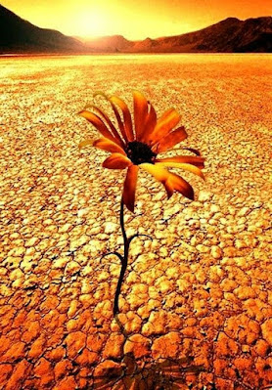

Esto de ser humanos ¡es maravilloso! No ignoro las mil dificultades y dolores que conlleva nuestra vida cotidiana, no ignoro los límites ni nuestras metidas de pata, o las de otros que nos afectan… Pero no deja de ser maravilloso. «A pesar de todo repito “la vida es bella”» decía una y otra vez Etty Hillesum en el campo de confinamiento en Westerbork, Holanda, antes de ser “trasladada” a Auschwitz. No son pocas las veces que no sabemos mirar la belleza en lo sencillo, lo pequeño, lo casi insignificante. Y, muchas veces, casi “mirándonos el ombligo” nos llenamos de amargura, de tristeza, de miserias. “¡La vida es bella!”, “solo hay que saber mirar”. Obviamente no ignoro todo lo que nos rodea y nos invita al odio, al miedo, a la indiferencia… ¡No lo ignoro! Como no ignoro que a nuestro alrededor hay cientos de personas que parecen casi consagrados a amargarnos la vida, a volverla despreciable, o descartable. Lo siento por ellos, pero ¡la vida es bella! La vuelven bella cientos de quienes nos acompañan en el camino, la vuelven bella los amaneceres y atardeceres, los animales y las flores, las fiestas, las risas ¡y hasta los llantos de quienes amamos! Un vaso de vino o una torta frita, una música a lo lejos o un aroma cercano, la vuelven bella las risas de los niños o la paz de los ancianos. Y no logran hacerla menos bella los dedicados a arruinarla.
Tengo claro que esa vida está limitada. Tenemos libertad, ¡y la necesitamos!... sin ella no podemos casi respirar, pero a veces la usamos mal. Ser libres no significa no errar. Pero ser libre implica reconocerlo y desandar caminos para el reencuentro, para la fiesta del reencuentro. Y ese reencuentro vuelve a gritar que la vida es bella.
También tengo claro que hay quienes no pueden mirar más allá de ciertos prismas, con anteojeras que no les permiten ver esa fiesta, esa vida que florece. Y lo siento por ellas y ellos. Y quisiera gritarles alegremente que están invitados a otra vida posible. La de la libertad con miles de libres en camino, en esperanza, en fiesta, en pueblo.
Saber que “la vida es bella” no es una ficción, una ilusión o un engaño, sino mirar a lo profundo. A lo más profundo. A la médula de la vida. Allí donde está la vida, precisamente. Allí donde emerge la alegría, aun en los momentos duros.
Para quienes creemos en Dios, allí está, en la vida vivida. En el amor que es militancia, que es salir hacia otras y otros, que es encuentro y abrazo, llanto y fiesta. La vida es bella, lo repito. Y no con la actitud de quien quiere convencerse de lo que en el fondo no cree, sino de quien quiere revelarlo a entristecidos, amargados, odiadores, individualistas o, simplemente, libertarios.

Imagen tomada de https://ar.pinterest.com/pin/865113409648420892/

